程序开发规范
- 游戏入口：
一个总控脚本，引用的对象不要过多（拖入的prefab这种不要太多）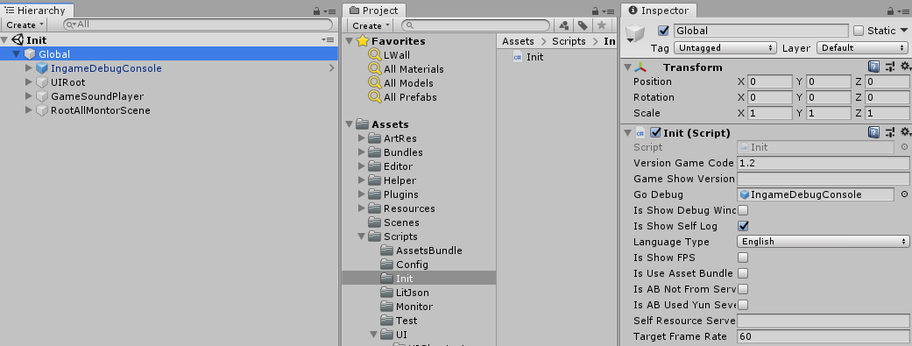
尽量是一些控制的开关，而不是所用功能堆叠
入口脚本实现数据的初始化，数据的反序列，第一个UI的导入，各个模块的初始化，sdk的初始化等功能。
优点：代码比较好查找，维护起来比较容易
- UI界面不要大量的放在场景上，制作的时候规划好对应的几层canvas,通过Resources或者AB包方式动态加载出来放到对应的canvas下的目录下即可，有一个管理的脚本就可以。
- UI的canvas最好使用一套，不要每跳转一个场景都有canvas,不好管理和维护。
- 数据尽量使用数据表（Excel表）--一键生成数据类，数据的二进制文件，少用json,json方式查看起来不方便，有可能还要自己去添加或者删除数据类的字段。
- 网络协议层，写好一套网络的处理流程，数据统一发送json字符串或者json字符串生成的二进制文件，服务端和客户端有固定的协议文件，根据数据表生成对应的数据类，统一处理网络数据的发送，序列化，异常，反序列化，广播等。
- UI制作 每一个界面是独立的，弹出，提示这些界面做成公共的，做UI的时候考虑游戏的Drawcall,能合批的尽量合批，做成图集的方式可以实现统一材质的UI界面进行合批。每个对应的UI挂一个和包含UI名称的一个统一规范的脚本，比如UILogin功能上挂一个UILoginController脚本。
- 游戏中需要在内存中托管的数据统一写在一个脚本中，方便查找，调用和维护。
- 涉及到大量修改同一个材质或者同一个shader,Mesh又是一样的情况，尽量使用GPUInstance的shader,使用MaterialPropertyBlock的方式进行赋值。
- 频繁生成和删除的对象使用对象池技术，防止不停的申请内存和GC,导致游戏的卡顿。
- 对象删除后，通过unload ab 或者Resources.UnloadUnusedAssets()卸载掉对象以及材质占用的相关内存。
- List,array,queue,stack,dictionary,string 的创建最好在初始化的时候，不要再update或者频繁调用的函数中new 这些数据结构，导致游戏托管堆内存变大，在游戏中一直不能释放的问题。
- 每个实例化类最好有一个dispose方法，在销毁的时候把对应的static变量赋值null,删除对应管理的组件等，防止一直有引用，导致内存释放不了。
- 使用动画状态机的时候，动画的转换不宜过多，最好不要超过15条线，如果过多，考虑动画状态机设计的时候是否合理。
- 用编辑器脚本来写一下帮助类来提高开发效率。
- 注意各个脚本的时序，防止出现空指针异常一类的bug.
- 同一类功能写到同一个脚本中，不要散到各个地方，方便查找，比如本地保存的类，
- 本地保存playerPrefs最好不用，自己写一套保存本地文件的读写类
- 注意各个脚本的生命周期，保证时序争取，避免不必要的bug.
- GameObject的命名不要使用中文，可以用翻译软件翻译成英文，常用的用几次就知道了，大家一看也明白
- 代码中不要出现中文，这样做国际化的时候会很恼火，可以配置在一张表中。
- 协程中不要频繁的new 对象，在协程之外new好，里边直接使用外部的对象就可以了
WaitForSeconds seconds = new WaitForSeconds(5);
Coroutine1 coroutine1 = new Coroutine1();
IEnumerator Coroutine()
{
while (true)
{
yield return wait;
...
yield return coroutine1;
}
}
- 需要当前时间和服务器时间比较时，当前时间要用服务器时间推算，不要用DateTime.Now
推算方法，某一节点比如登录的时候记录下服务器的时间戳，记录下Time.realtimeSinceStartup，比较的时候，记录下Time.realtimeSinceStartup，两次做差表示登录到当前在游戏中的真实时间差，再加上记录的时间戳就是当前的时间。
- 单机游戏的时候，保存的数据类型要使用防内存作弊的数据类型。
- 避免使用函数名来调用函数，尤其是跨类的，比如
UIDatamManager._instance.Invoke("CloseLoad", 0.4f);
AsynchronousLoad._instance.StartCoroutine("loadScene", m_Scenename);
这种直接在代码中查找引用查找不到，还必须跳到对应的脚本下去搜索才行，查看和维护起来成本太高了

